香港電台網站
電視台和電台頻道／短片列表
（適合用於個人、社會及人文教育學習領域科目的教學）

電視台和電台頻道／  短片名稱和網址連結 | 簡介 | 適用科目 / 課題舉隅
港台電視34  https://www.rthk.hk/tv（節目表） | 轉播以英語為主的中國環球電視網（China Global Television Network）紀錄頻道節目
粵港澳大灣區之聲  https://www.rthk.hk/radio/radiocmgrgb?lang=zh-hant | 全國首個專為粵港澳大灣區而設的頻道，內容包羅新聞、財經、生活、文化及音樂資訊，展現大灣區面貌，促進彼此共融。 | - 生活與社會科（中一至中三）﹕中國區域經濟的發展、中國國民的生活
國安法事件簿 一問一答  https://www.youtube.com/results?search_query=%E5%9C%8B%E5%AE%89%E6%B3%95%E4%BA%8B%E4%BB%B6%E7%B0%BF+%E4%B8%80%E5%95%8F%E4%B8%80%E7%AD%94 | 由香港電台開發，12條有關來自不同界別嘉賓對憲法、基本法和國安法的簡短常見問題回應短片。 | - 生活與社會科（中一至中三）﹕公民權責、我和香港政府
國安法事件簿EP9一問一答（英語）  「香港以至大灣區有不同外商投資，提供高質素的就業機會，年輕人如何擁抱機遇？」  https://www.youtube.com/watch?v=M9xFyLFHK3I&list=PLuwJy35eAVaJhjM3p92ETIKgoVj1zGam0&index=6 | 投資推廣署署長傅仲森Stephen Phillips在影片中指出大灣區有很好的發展機會，年青人應該擁抱機會並視之為他們未來發展的一部分。  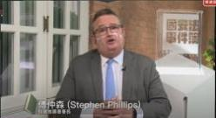 | - 生活與社會科（中一至中三）：香港的經濟表現、香港的勞工市場、中國區域經濟的發展  - 經濟科（中四至中六）：宏觀經濟問題和政策
《外交20問》  https://app7.rthk.hk/special/allaboutchina/ | 20條有關中國國情及外交的短片。增加學生對國家外交、基本法、大灣區等認識，以擴展世界視野，成為具國家觀念、富香港情懷的新一代。  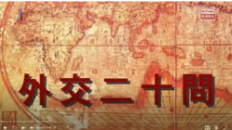 | - 生活與社會科（中一至中三）﹕走向世界的中國
《外交20問》(第十七問)  「香港的財政收入需否上繳中央人民政府？」  https://www.youtube.com/watch?v=QyuPXU1gzR4 | 影片簡單介紹內地的地方政府需上繳部分財政收入給中央人民政府的情況，而根據《基本法》，香港特別行政區的財政收入全部用於自身需要，不上繳中央人民政府。中央人民政府不在香港特別行政區徵稅。  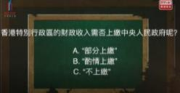 | - 生活與社會科（中一至中三）：香港的公共財政
《國安法事件簿》  「第二章﹕憲法的誕生」  https://www.rthk.hk/radio/radio1/programme/nslchronicles/episode/795994 | 由香港大學法律學院教授、基本法委員會委員陳弘毅先生講解什麼是憲法，討論憲法與基本法的關係；及環觀其他國家的憲法例子。  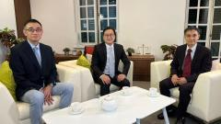 | - 生活與社會科（中一至中三）﹕我和香港政府、中國政制
《國安法事件簿》  「第三章：基本法的由來」  https://www.rthk.hk/radio/radio1/programme/nslchronicles/episode/797332 | 由前香港大律師公會主席湯家驊先生談及由基本法的構思，至制定、實踐。  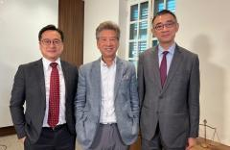 | - 生活與社會科（中一至中三）﹕公民權責、我和香港政府、中國政制
《國安法事件簿》  「第五章：國安法的推行」  https://www.rthk.hk/radio/radio1/programme/nslchronicles/episode/800107 | 由保安局局長鄧炳強先生談及國家安全的重要性，以及《港區國安法》的設立及由來。  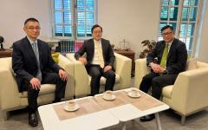 | - 生活與社會科（中一至中三）﹕公民權責、我和香港政府、中國政制
《國家安全教育通通識》  【經濟安全】千億退大鱷保金融儲備  https://www.youtube.com/watch?v=m97a1AbBhIA | 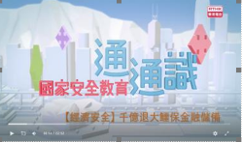  影片探討「經濟安全」，上世紀九十年代，亞洲地區成為全球最火熱的新興經濟地區，經濟過熱造成過量信貸，最終導致1997年至1998年亞洲金融風暴。 | - 生活與社會科（中一至中三）：香港的經濟表現  - 經濟科（中四至中六）：國際貿易和金融
《憲法傳萬家》  約三千人組成的人民代表大會  https://www.youtube.com/watch?v=l9LJpWXyBLE | 每年三月，兩會在北京召開，一個是全國人民代表大會的會議，另一個是中國人民政治協商會議的會議。全國人民代表大會的決定，與香港息息相關。  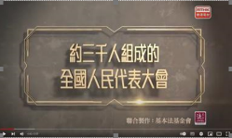 | - 生活與社會科（中一至中三）﹕中國政制
《憲法傳萬家》  兩個特區  https://www.youtube.com/watch?v=b1oEdN5GceY | 香港和澳門分別在九七年和九九年成為了國家的兩個特別行政區，是世界上非常獨有的情況。中國憲法究竟如何著墨，這個就涉及到區域制度，詳情在憲法第三十一條有詳細條文。兩個特區的基本法權力來源，就是以這條文作為依據。  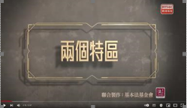 | - 生活與社會科（中一至中三）﹕我和香港政府、中國政制
《全民國家安全教育日2022：微電影「網絡安全洩密事件」》  https://www.rthk.hk/tv/dtt31/programme/microfilm_nsed2022?lang=en | 由香港警務處、油尖旺民政事務處、油尖旺推廣「一國兩制」委員會合辦，家安全人發展協會製作。節目以網絡安全的查案故事作藍本，製作微電影，微電影將會結合選擇解難題目，觀看者將會以第一人稱扮演政府偵查人員的角色，一同找出真兇。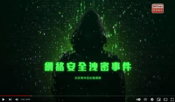 | - 生活與社會科（中一至中三）：駕馭網上友誼、傳媒與我們的生活
《「全民國家安全教育日」特備節目》  https://www.nsed.gov.hk/event_2022/?a=special_programme | 影片旨在以深入淺出的方式，與觀衆分享與國家安全相關的課題。涵蓋的内容包括「全民國家安全教育日」的由來和意義；「總體國家安全觀」的核心概念和內容；實踐維護國家安全的基本義務和責任，包括落實《中華人民共和國香港特別行政區維護國家安全法》。  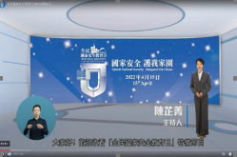 | - 生活與社會科（中一至中三）﹕公民權責、我和香港政府、中國政制
國安法•話你知  https://www.rthk.hk/tv/dtt31/programme/nationalsecuritylawoneminuter | 18條有關《香港國安法》的影片，內容主要簡介部分有關國安法罪行的條文、處罰規定、相關法律程序及實施《香港國安法》後的正面影響。  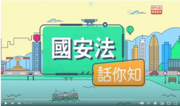 | - 生活與社會科（中一至中三）﹕公民權責、我和香港政府
國家「十四五」規劃講座  「活力與機遇 共建美好灣區 青年分享會」  https://www.rthk.hk/tv/dtt31/programme/national14_5yearplan_ou/episode/767249 | 大灣區規劃正是為了構築有利於青年成就人生夢想的社會環境，幫助他們解決在就業、創業遇到的實際困難。近年，中央致力在三個方面推動不同的措施：使港澳同胞享有與內地居民同等的待遇、支持港澳專業人士通過資格互認到內地執業、為港澳青年在內地設立服務平台，以鼓勵更多港澳青年融入區域發展。  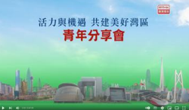 | - 生活與社會科（中一至中三）：香港勞工市場、中國政府在經濟的角色、中國區域經濟發展
國家「十四五」規劃講座  「擁抱「十四五」融入「雙循環」高峰論壇」  https://www.rthk.hk/tv/dtt31/programme/national14_5yearplan_hkcec/episode/767250 | 香港有着「一國兩制」的優勢，而「十四五」規劃又進一步明確香港的定位和角色，為香港融入國家發展大局提供了最佳路徑。香港將繼續發揮作為國家國際循環重要節點的功能，同時通過粵港澳大灣區這個最好的切入點，「扣進」內循環，把握日益龐大和對質量要求不斷提升的內地市場，服務國家的同時，實現香港經濟的可持續發展。 | - 生活與社會科（中一至中三）：香港的經濟表現、香港勞工市場、中國政府在經濟的角色、中國區域經濟發展
國家「十四五」規劃講座  「把握「十四五」機遇 融入「雙循環」格局」  https://www.rthk.hk/tv/dtt31/programme/national14_5yearplan_legco/episode/767223 | 二零二一年三月，全國人民代表大會通過了《國民經濟和社會發展第十四個五年規劃和2035年遠景目標綱要》。是次「綱要」除了為未來五年的發展指明方向，還定下了「中國2035遠景目標」，繪製未來十五年中國的發展藍圖，意義更為重大。在「內循環」和「外循環」中，香港都可發揮香港所長，服務國家所需。香港應善用自身與內地及國際的連通優勢，把握「十四五」機遇，融入「雙循環」格局。  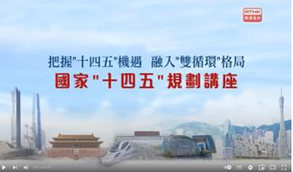 | - 生活與社會科（中一至中三）：香港的經濟表現、香港勞工市場、中國政府在經濟的角色、中國區域經濟發展
國家「十四五」規劃講座  「把握國家「十四五」機遇 香港更好融入國家發展大局」  https://www.rthk.hk/tv/dtt31/programme/national14_5yearplan/episode/767221 | 《十四五規劃綱要》是國家未來五年的發展藍圖和行動綱領，講座重點探討《十四五規劃綱要》與香港的關係、香港在配合落實《十四五規劃綱要》的角色，以及香港在《十四五規劃綱要》的支持下，鞏固提升競爭優勢的機遇。 | - 生活與社會科（中一至中三）：香港的經濟表現、香港勞工市場、中國政府在經濟的角色、中國區域經濟發展
織夢人  https://www.rthk.hk/tv/dtt31/programme/weaveyourdream | 有關年青人在粵港澳大灣區及國內追夢的故事。不同年青人分享他們對國家發展的感受與得著。 | - 生活與社會科（中一至中三）：香港的經濟表現、香港的勞工市場、中國區域經濟的發展  - 經濟科（中四至中六）  - 開拓與創新精神
灣區全媒睇  https://www.rthk.hk/tv/dtt31/programme/gbalifestyle | 節目帶大家走訪粵港澳大灣區及內地不同城市風貌。  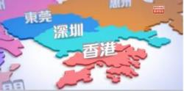 | - 生活與社會科（中一至中三）：中國區域經濟發展
灣區全媒睇 - 第4集<灣區新里程>  https://www.rthk.hk/tv/dtt31/programme/gbalifestyle/episode/774518  (2:21-4:40) | 本節目介紹在深圳龍崗區完善的城市規劃及管理，並引入可持續發展的概念，以解決城市問題。 | - 地理科（中一至中三）︰明智地運用城市空間—我們能否維持一個可持續的城市環境？  - 與環境保育與城市發展相關的議題
灣區全媒睇 - 第5集<南北快閃>  https://www.rthk.hk/tv/dtt31/programme/gbalifestyle/episode/774524  (1:11-1:30) | 本節目以佛山高明區的智慧農業作例子，使學生了解內地農業科技的最新發展。 | - 地理科（中一至中三）︰糧食問題—我們能養活自己嗎？
灣區全媒睇 - 第7集<灣區新里程>  https://www.rthk.hk/tv/dtt31/programme/gbalifestyle/episode/774534  2:42 – 4:33 | 本節目介紹「深圳蛇口—佛山高明」組合港的開通，令運輸的流程優化，降低運輸成本及通關時間及提高效率，令粵港澳大灣區更能達至互聯互通。 | - 地理科（中四至中六）︰運輸發展、規劃與管理
灣區全媒睇—第109集<南北快閃>  https://www.rthk.hk/tv/dtt31/programme/gbalifestyle/episode/805128  (1:18-1:46) | 本節目介紹了廣州有軌電車和商戶接受數字人民幣作支付的情況。 | - 經濟科（中四至中六）：貨幣與銀行
灣區全媒睇—第101集<南北快閃>  https://www.rthk.hk/tv/dtt31/programme/gbalifestyle/episode/805108  (2:04-2:40) | 本節目介紹了數字人民幣在蘇州政府機構和商業場所用作支付工具的情況及其帶來的好處。 | - 經濟科（中四至中六）：貨幣與銀行
港灣起跑線  https://www.rthk.hk/tv/dtt31/programme/reallifedocumentariesongba | 挑選10位背景特別，故事有亮點的素人進行數週全天跟拍，以劇集式拍攝真人生活紀錄片，捕捉他們的生活細節，例如工作上的任務、日常挑戰、感情進展、與新相識朋友、同學、同事相處、情緒起伏，藉以介紹大灣區生活、工作、求學、娛樂吃喝等面貌。 | - 生活與社會科（中一至中三）：中國區域經濟發展  - 開拓與創新精神
敢教日月換新天 - 第20集 《美麗中國》  https://www.rthk.hk/tv/dtt31/programme/makinganewchina/episode/775235 | 本節目介紹了我國在可持續發展上的成就，透過不同地點的環境改善工程，例如：三北防護林的治沙工程、長江三角洲及京津冀城市群的環境改善工程，展示生態環境在改善前及後的轉變，表達我國重視生態環境保護的決心。  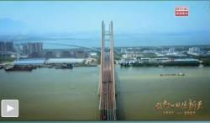 | - 地理科與可持續發展及環境教育相關的課題  - 可持續發展及環境教育

